DAV POLICE PUBLIC SCHOOL PANCHKULA
Summer Holiday Assignment
Grade -10 (2021-22)
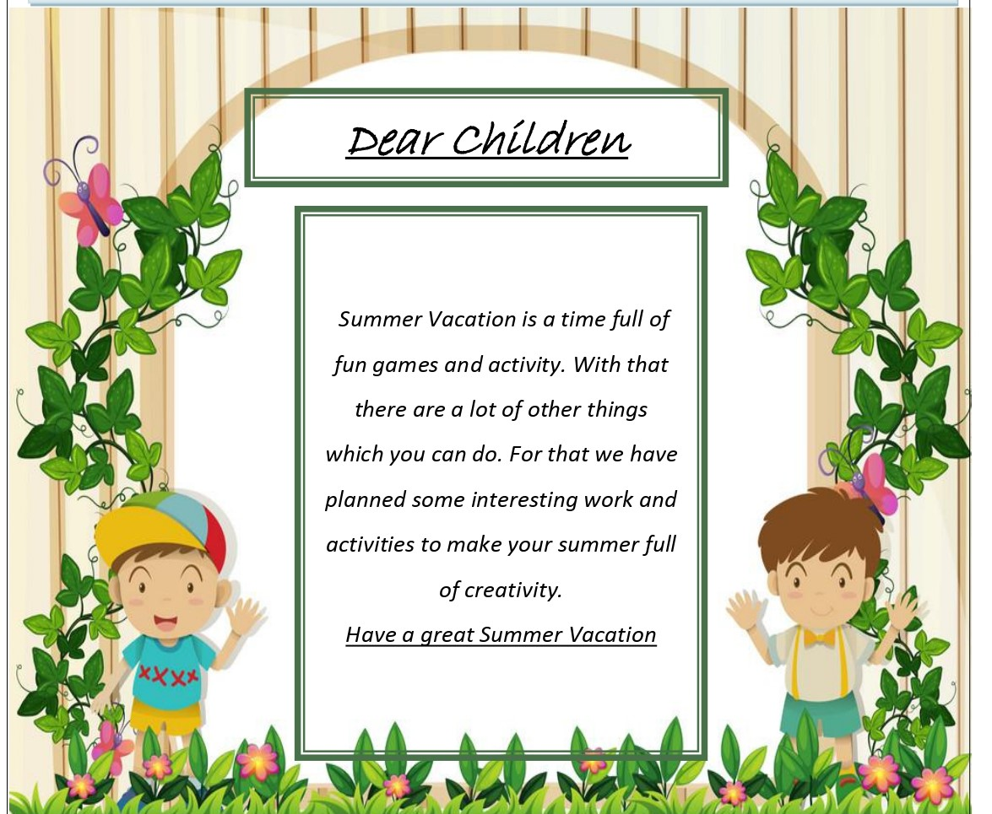

NOTE
1. Summer break – 15.6.21 to 30.6.21 .
2. School will reopen on 1.7.21. Spend maximum time in reading and revising all subjects.
3. Take out the print outs of the shared worksheets of all the subjects and Do them neatly.

IMPORTANT TIPS FOR PARENTS AND STUDENTS

- Take good care of your health and hygiene. Avoid heavy and oily food and increase intake of fresh fruits and water to keep yourself well hydrated and energetic.
- The holidays home work must be done in a very neat and presentable manner.Questions must be done in the given sequence.
- The child will be assessed for the presentation , neatness completition of all the given questions and timely submission.
- Communication will play pivotal role in grooming the overall personality of children. Converse your child preferably in English.
- Maintain a beautiful decorated folder for holiday homework. It should be labelled properly indicating clearly the name , class , section and subject.
- English,Maths, Science, Social Science, Hindi, Sanskrit,Punjabi Information Technology and Music are given. Make your ward do the same.

HOLIDAY HOMEWORK SUBMISSION SCHEDULE

S.NO | SUBJECT | Page No | SUBMISSION DATE
1 | English | 4
2 | Mathematics
3 | Science
4 | Social Science
5 | Hindi
6 | Sanskrit
7 | Punjabi
8 | Information Technology
9 | Music

ENGLISH
Do the following Modules from BBC – COMPACTA 10
Module One – Classroom Assignment (CA) 1,2,3, 7,8 & 9 (page no 4 to 9 & 16 to 21)
Module One A – Type I 1&2 (page no. 56.2 to 56.7 )
Type II 3&4 (page no. 56.22 to 56.29)
Module Six – Classroom Assignment 32 (page nos. 234-235)
Classroom Assignment 33 (page nos. 240-241)
Classroom Assignment 34 (page nos. 246-247)
Classroom Assignment 35 (page nos. 252-253)
Practice Assignment 26 (page no. 260- 261)
Classroom Assignment 37 (page nos. 264-265)
Literature Modules - Eight, Nine & ten – Attempt all the questions of the Literature chapters covered in class in Practice Notebook.
Make Mind Map of All the Literature Chapter covered in the class before Vacation in Practice Notebook. (please refer to pdf discussed in class.)

^{हिंदी}
- व्याकरण पुस्तक (व्याकरण परिचय) में दिए गए पहले 5 अपठित गद्यांश व उनके प्रश्नोत्तर अपनी व्याकरण उत्तरपुस्तिका में लिखें |
- व्याकरण पुस्तक (व्याकरण परिचय) में दिए गए पहले 5 संवाद अपनी व्याकरण उत्तरपुस्तिका में लिखें
- व्याकरण पुस्तक (व्याकरण परिचय) में से पदबंध ,समास ,रचना के आधार पर वाक्य भेद सहित लिखें व याद करें
- पाठ बड़े भाई साहब ,हरिहर काका ,साखी कबीर ,मीरा के पद के प्रश्नोत्तर याद करें |
- प्रतिदिन एक पेज, सुलेख के रूप में लिखें |
- आपकी छोटी बहन या छोटा भाई छात्रावास (हॉस्टल) में रहता है/रहती है उसकी पढाई लिखाई के सम्बन्ध में उसे एक पत्र लिखें |
- मीठी वाणी /बोली सम्बन्धी व ईश्वर प्रेम सम्बन्धी दोहों का संकलन कर चार्ट पर लिखे व चित्र भी बनाएँ |
- भगवान विष्णु के दस अवतार माने जाते है जिन में राम और कृष्ण प्रमुख हैं अन्य आठ अवतारों के बारे जानकारी प्राप्त करके एक चार्ट बनाएँ |
- अनुक्रमांक 1 से 7 बड़े भाई साहब पाठ पर p.p.t बनाएँ , 8 से 14 कबीर की साखी पाठ पर p.p.t बनाएँ अनुक्रमांक 15 से 21 मीरा के पद्य पाठ पर p.p.t बनाएँ अनुक्रमांक 22 से 28 बिहारी के दोहे पाठ पर p.p.t बनाएँ ,अनुक्रमांक 29 से 35 हरिहर काका पाठ पर p.p.t |
- कबीर के दोहों को चार्ट पर लिखें |
- पाठ बड़े भाई साहब में जितने मुहावरे आए हैं उनको वाक्य में प्रयोग करके लिखें |

